辽河社区开展“习近平新时代中国特色社会主义思想专题摘编--坚定不移高举中国特色社会主义伟大旗帜”专题学习会
为深入开展学习贯彻习近平新时代中国特色社会主义思想主题教育，2023年11月13日，辽河社区开展学习“习近平新时代中国特色社会主义思想专题摘编--坚定不移高举中国特色社会主义伟大旗帜”专题学习会。
活动中，辽河社区书记刘美玲讲到坚定不移高举中国特色社会主义伟大旗帜，就是坚持当代中国发展进步的根本方向。我们要切实做到看原文、读原著、悟原理，深刻理解把握时代内涵和核心要义，在新的赶考路上，在新的赶考路上，强化思想引领，增强用党的创新理论武装头脑、指导实践、推动工作的能力，真正做到内化于心、外化于行，确保学深悟透、融会贯通，贯彻落实到工作的方方面面、点点滴滴。
通过此次活动，全体社区干部纷纷表示要永葆红心，不忘初心，不断在学习、工作中求真务实。下一步辽河社区党委将常态化开展好主题党日活动，进一步规范基层党支部组织生活，提升基层党组织战斗堡垒作用。

辽河社区
2023年11月13日
影像资料：
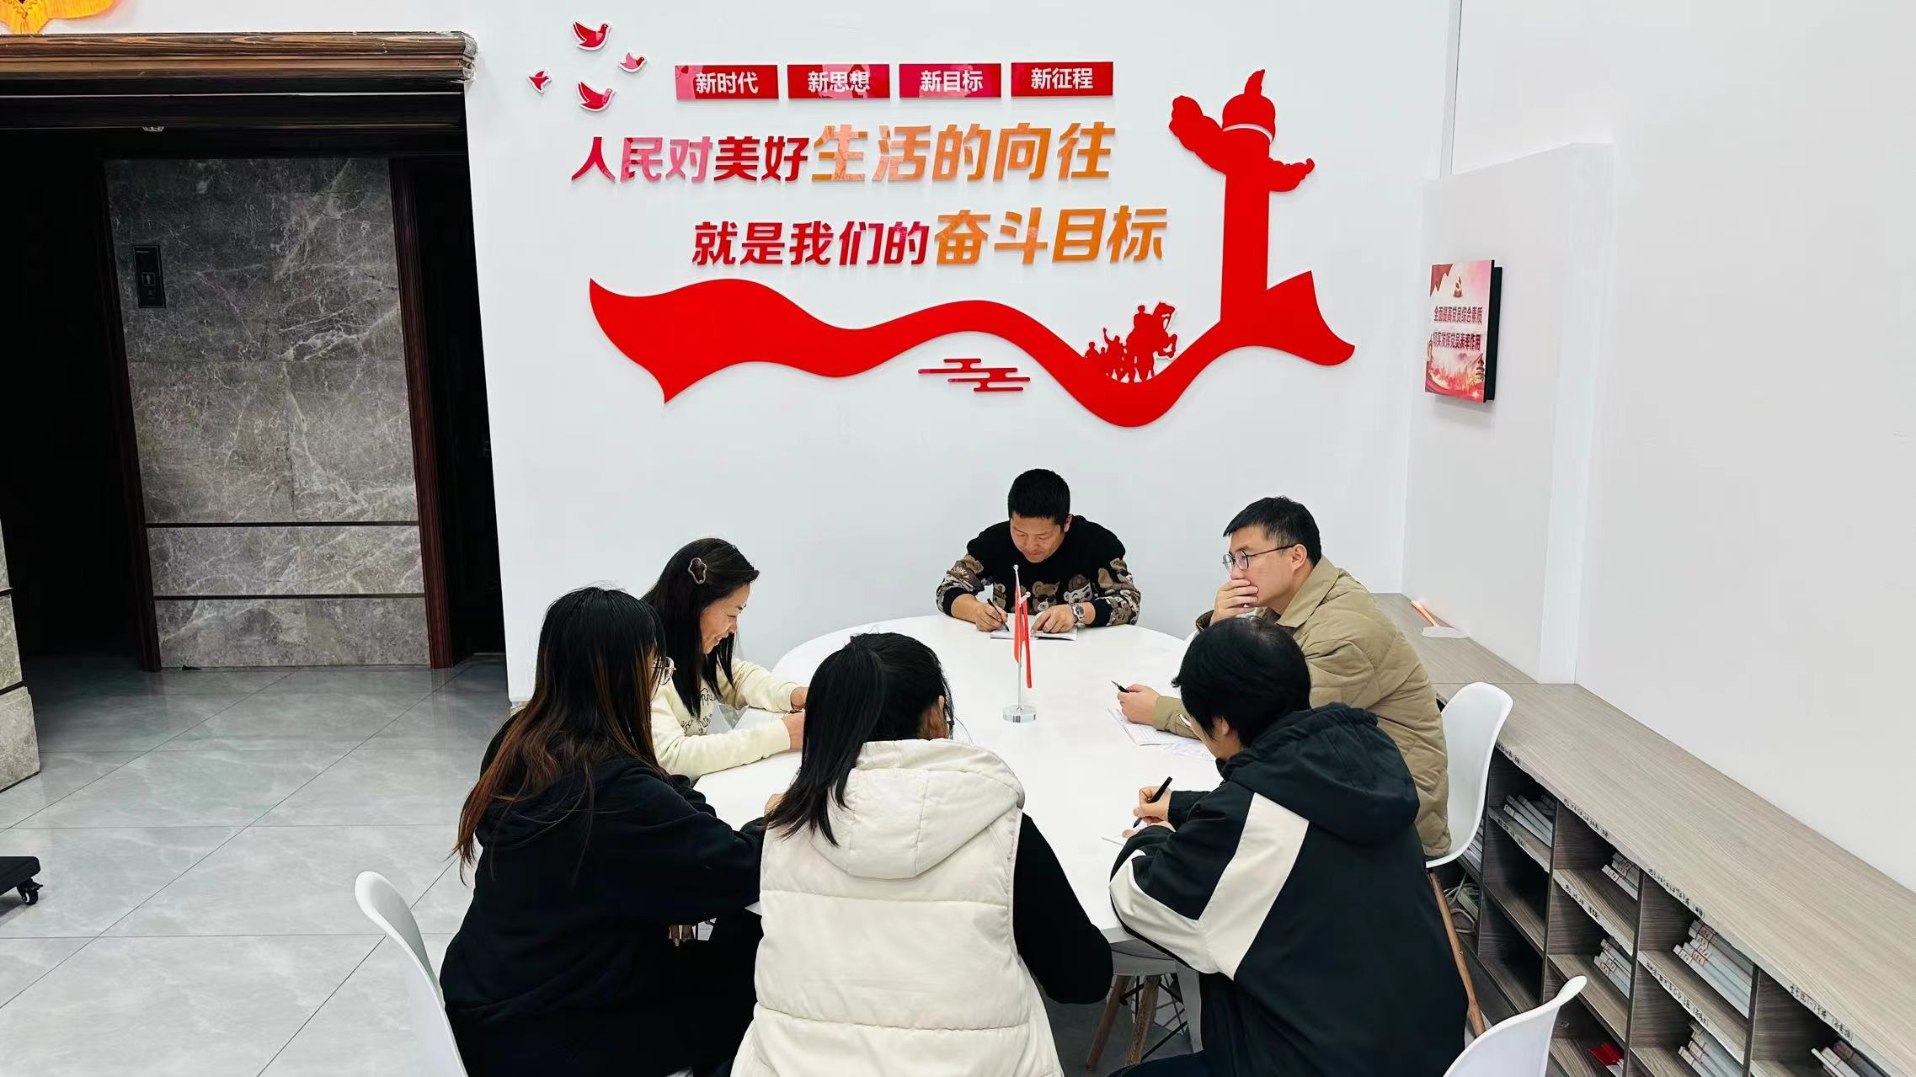图一、开展“习近平新时代中国特色社会主义思想专题摘编--坚定不移高举中国特色社会主义伟大旗帜”专题学习会
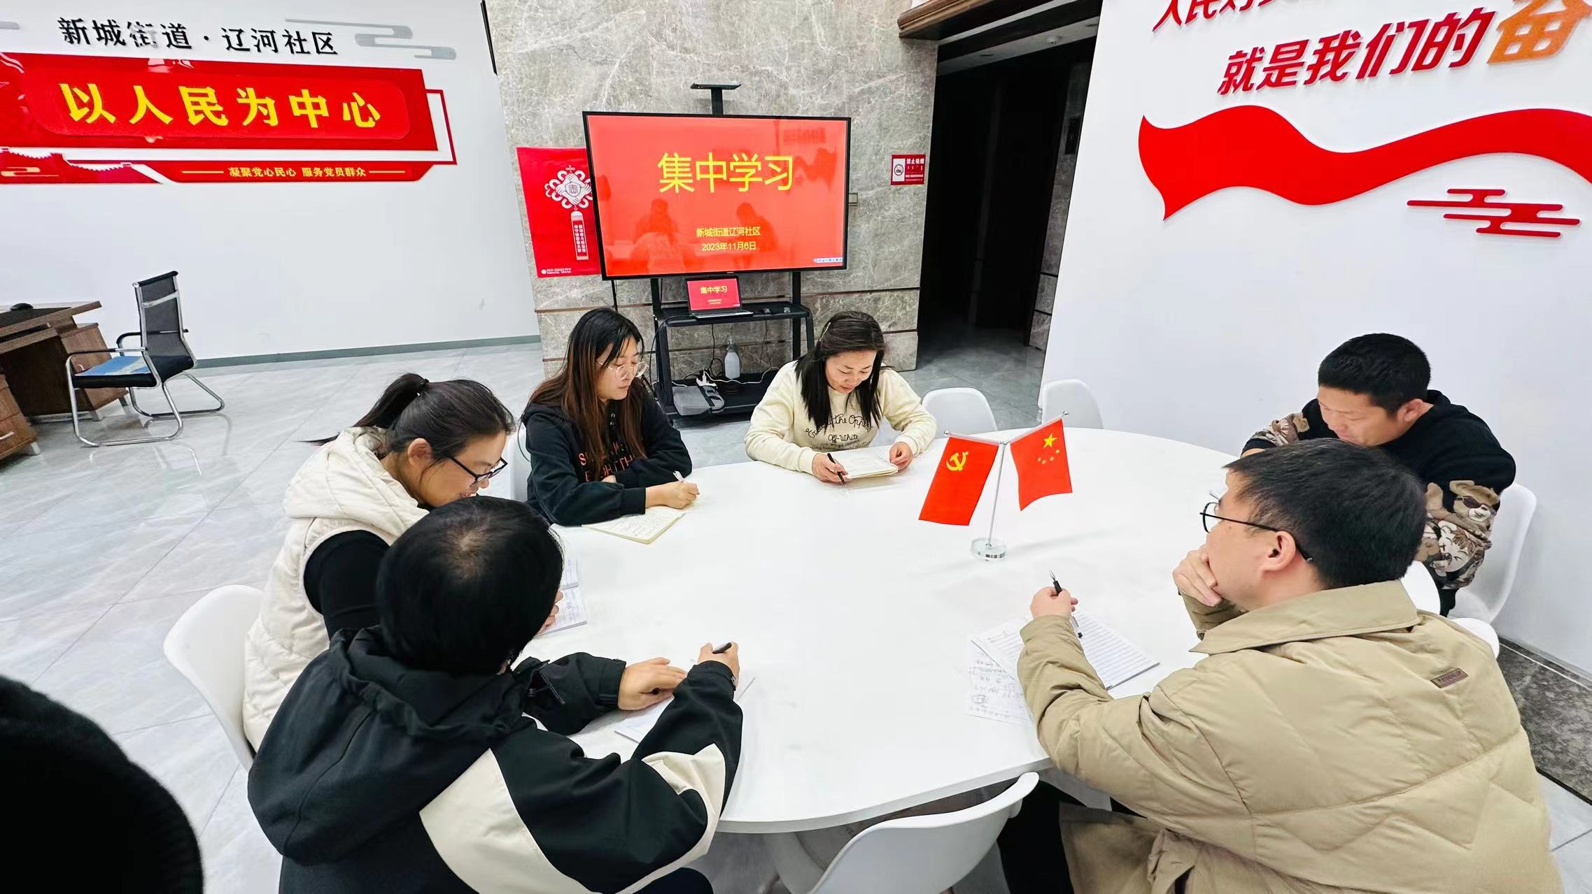图二、开展“习近平新时代中国特色社会主义思想专题摘编--坚定不移高举中国特色社会主义伟大旗帜”专题学习会

